TRƯỜNG ĐẠI HỌC KHOA HỌC TỰ NHIÊN, ĐHQG – HCM

KHOA CÔNG NGHỆ THÔNG TIN

**BÁO CÁO MÔN HỌC PHÁT TRIỂN ỨNG DỤNG WEB**

**BTN07**

**GIAO DIỆN CHO CHỨC NĂNG CHỨNG THỰC**

Thành viên:

Hồ Hoàng Phát 1612491

Nguyễn Tấn Sơn 1612563

Lâm Đức Tài 1612580

TPHCM, Tháng 05/2019

MỤC LỤC

**1. Báo cáo về các chức năng** 1

**2. Báo cáo về quá trình làm việc trên Github** 1

**3. Phân công công việc và mức độ hoàn thành** 1

**4. Link host** 2

# **1. Báo cáo về các chức năng**

|  |  |  |
| --- | --- | --- |
| **Chức năng** | **Đánh giá** | **Điểm** |
| **Nhóm chức năng ở website khách hàng** | | |
| Trang đăng ký | Được | 1 |
| Trang đăng nhập | Được | 1 |
| Trang thông tin cá nhân | Được | 1 |
| **Nhóm chức năng ở website quản trị** | | |
| Trang đăng nhập | Được | 1 |
| Trang danh sách tài khoản | Được | 1 |
| Trang chi tiết tài khoản | Được | 1 |
| Trang tạo tài khoản quản trị | Được | 1 |
| **Lưu password hash khi đăng ký** | Chưa được | 2 |
| **Sử dụng Git** | Được | 0.5 |
| **Đăng tải lên host thực tế** | Được | 0.5 |

# **2. Báo cáo về quá trình làm việc trên Github**

* **Link github:** <https://github.com/cq2016-31-1612491-1612563-1612580/Web-MidTerm>
* **Danh sách tài khoản git của các thành viên**

|  |  |  |  |
| --- | --- | --- | --- |
| **STT** | **Họ và tên** | **MSSV** | **Tài khoản Git** |
| 1 | Nguyễn Tấn Sơn | 1612563 | nguyentanson1996@gmail.com |
| 2 | Lâm Đức Tài | 1612580 | [ronin32014@gmail.com](mailto:ronin32014@gmail.com) |
| 3 | Hồ Hoàng Phát | 1612491 | [hoangphatho@gmail.com](mailto:hoangphatho@gmail.com) |

* **Danh sách commit của các thành viên**

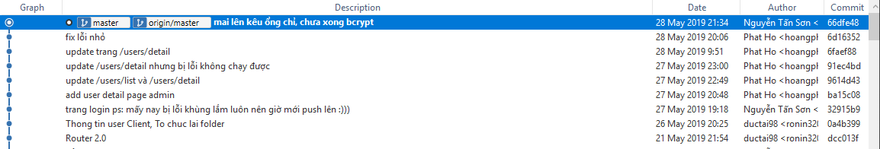

# **3. Phân công công việc và mức độ hoàn thành**

|  |  |  |  |  |
| --- | --- | --- | --- | --- |
| **STT** | **Họ và tên** | **MSSV** | **Tên công việc** | **Mức độ hoàn thành** |
| 1 | Nguyễn Tấn Sơn (nhóm trưởng) | 1612563 | Phân chia công việc, làm trang đăng kí và trang tạo tài khoản quản trị, làm hash password | 80% |
| 2 | Hồ Hoàng Phát | 1612491 | Đăng lên host, làm trang chi tiết tài khoản admin | 100% |
| 3 | Lâm Đức Tài | 1612580 | Trang thông tin cá nhân page client | 100% |

# **4. Link host**

Page Admin:admin-dodientu.herokuapp.com

Page sản phẩm:dodientu.herokuapp.com